VISTO el estado que guardan las constancias que obran en el expediente de la verificación vinculante del cumplimiento a las obligaciones de transparencia establecidas en la Ley General de Transparencia y Acceso a la Información Pública y en la Ley Número 875 de Transparencia y Acceso a la Información Pública del Estado de Veracruz de Ignacio de la Llave, a cargo del sujeto obligado Instituto Tecnológico Superior de Pánuco, correspondiente al año dos mil veinte, se procede a emitir el presente dictamen, en razón de los siguientes:

A N T E C E D E N T E S

I. Con fecha diecisiete de diciembre de dos mil veintiuno, el Pleno del Instituto aprobó el ACUERDO ODG/SE-95/17/12/2021, en la cual establece el calendario de verificaciones de las obligaciones de transparencia de los sujetos obligados que conforma el padrón del Instituto Veracruzano de Acceso a la Información y Protección de Datos Personales, mismo que se notificó mediante el Sistema de Notificaciones Electrónicas, a los sujetos obligados del ámbito estatal que el Instituto Veracruzano de Acceso a la Información y Protección de Datos Personales llevará a cabo la verificación vinculante a las obligaciones de transparencia establecidas en la Ley General de Transparencia y Acceso a la Información Pública y en Ley Número 875 de Transparencia y Acceso a la Información Pública del Estado de Veracruz, en el periodo del seis de julio al treinta de noviembre de dos mil veinte.

III. Con fecha veintiocho de julio de dos mil veintidós, la Dirección de Asuntos Jurídicos dio inicio a la verificación de la información descargada, a efecto de corroborar, que la información publicada por el sujeto obligado, se encuentre completa y actualizada de conformidad con los elementos de forma, términos, plazos y formatos establecidos en la normativa aplicable.

IV. Con fecha veintiocho de julio de dos mil veintidós, la Dirección de Asuntos Jurídicos inició la verificación del portal de internet del sujeto obligado, observando que cumple con sus obligaciones de transparencia, a través del vínculo de acceso directo al SIPOT, tal como se muestra a continuación: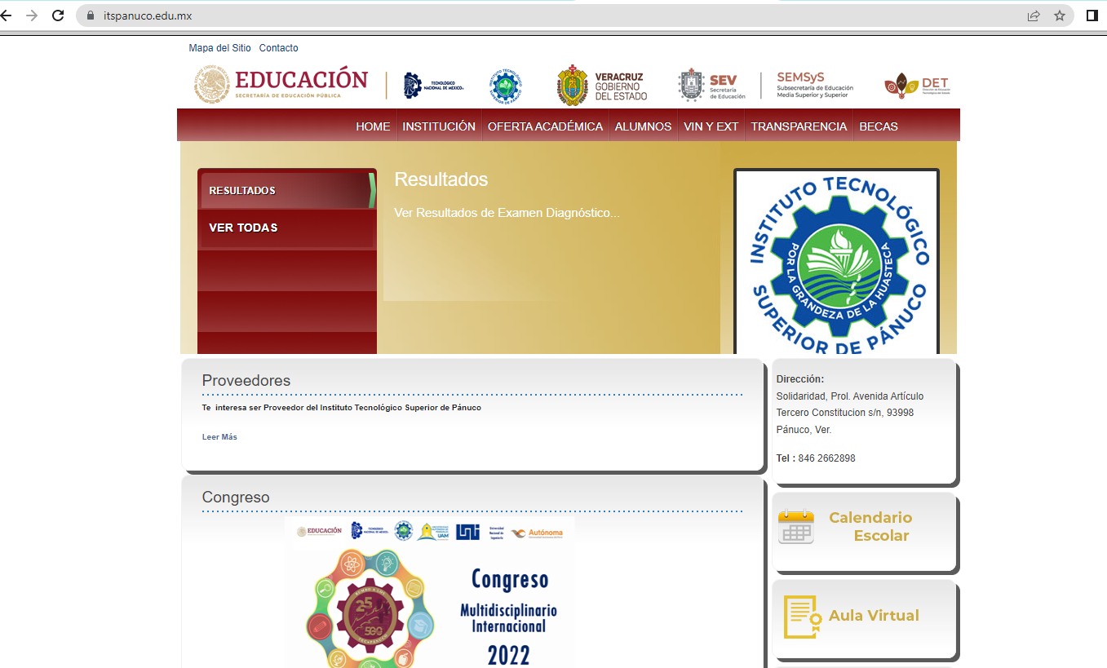

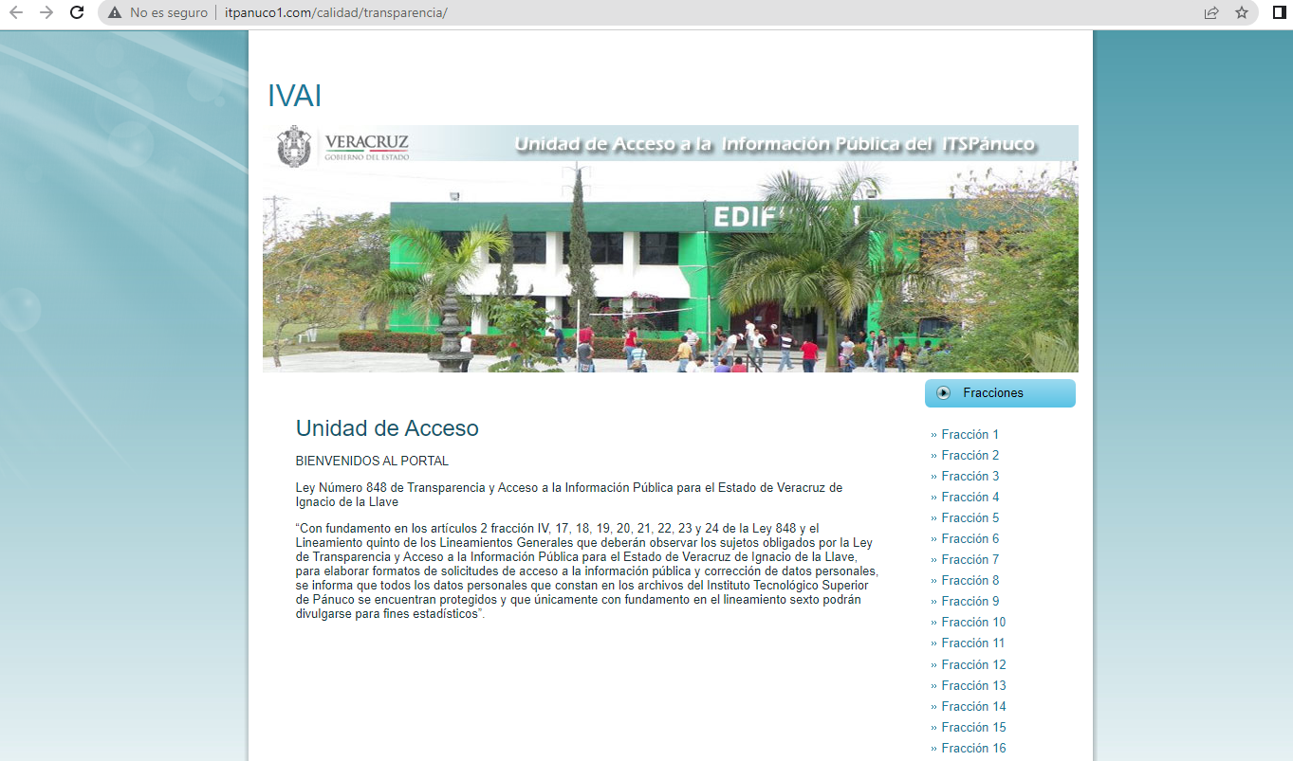

V. ocho de agosto de dos mil veintidós la Dirección de Asuntos Jurídicos concluyó la revisión de la información del SIPOT y del portal de internet del sujeto obligado Instituto Tecnológico Superior de Pánuco.

C O N S I D E R A N D O S
Primero. La Dirección de Asuntos Jurídicos es competente para emitir el presente dictamen, de conformidad con lo establecido en los artículos 106, fracción VIII, IX y X de la Ley Número 875 de Transparencia y Acceso a la Información Pública del Estado de Veracruz; 43, 46, fracciones, VI y VII del Reglamento Interno del Instituto Veracruzano de Acceso a la Información y Protección de Datos Personales; décimo primero de los Lineamientos Técnicos Generales para la publicación, homologación y estandarización de la información de las obligaciones establecidas en el Título Quinto y en la fracción IV del artículo 31 de la Ley General de Transparencia y Acceso a la Información Pública, que deben de difundir los sujetos obligados en los portales de Internet y en la Plataforma Nacional de Transparencia (Lineamientos Técnicos Generales), cuya última modificación se publicó en el DOF el veintiocho de diciembre de dos mil diecisiete; artículo noveno, fracciones II y III de los Lineamientos Generales para la publicación de la información establecida en la Ley Número 875 de Transparencia y Acceso a la Información Pública para el Estado de Veracruz de Ignacio de la Llave, así como los formatos respectivos. Publicada en la Gaceta Oficial del Estado el 6 de abril de 2018; y del capítulo tercero de los Lineamientos que establecen el procedimiento de verificación y seguimiento del cumplimiento de las obligaciones de transparencia que deben publicar los sujetos obligados del estado de Veracruz de Ignacio de la Llave en los portales de internet y en la plataforma nacional de transparencia. Acuerdo ODG/SE-41/26/06/2020.
Segundo. Con la finalidad de corroborar la publicación y actualización de la información correspondiente a las obligaciones de transparencia del sujeto obligado, tanto en su portal de internet como en el SIPOT, se llevó a cabo la verificación de la información publicada del segundo trimestre de dos mil veinte. En este sentido, se revisó si la información cargada en el SIPOT por el sujeto obligado cumple con los criterios establecidos en los Lineamientos Técnicos Generales y el artículo noveno, fracciones II y III de los Lineamientos Generales para la publicación de la información establecida en la Ley Número 875 de Transparencia y Acceso a la Información Pública para el Estado de Veracruz de Ignacio de la Llave, que deben de difundir los sujetos obligados en el ámbito federal en los portales de Internet y en la Plataforma Nacional de Transparencia, siendo que los resultados obtenidos se precisaron en la Memoria Técnica de Verificación, la cual se adjunta al presente como parte integrante del mismo.
Cabe señalar que, en virtud de que el sujeto obligado cumple en su portal de internet con la remisión directa al vínculo del SIPOT, no se requiere de la verificación de dicho portal, debido a que se trata de la misma información que ya se encuentra publicada en la Plataforma Nacional de Transparencia.
De esta manera, conforme a la verificación realizada por la Dirección de Asuntos Jurídicos, el sujeto obligado Instituto Tecnológico Superior de Pánuco obtuvo un puntaje de cincuenta y un punto veintisiete por ciento (51.27%) del Índice Global de Cumplimiento en Portales de Transparencia.
En virtud de lo anterior, resulta procedente emitir el siguiente:

D I C T A M E N

PRIMERO. El sujeto obligado denominado Instituto Tecnológico Superior de Pánuco incumplió con la publicación de la información concerniente a sus obligaciones de transparencia comunes y específicas establecidas en la Ley General de Transparencia y/o Ley Número 875 de Transparencia local, obteniendo un total de setenta punto cincuenta y nueve puntos porcentuales (70.59%) del Índice Global de Cumplimiento en Portales de Transparencia.

SEGUNDO. Con fundamento en los artículos 88, fracción II de la Ley General de Transparencia, 32, fracción II de la Ley Número 875 de Transparencia local, así como en lo dispuesto en los artículos 13, 14 y 16 de los Lineamientos de verificación, tal como se advierte de la Memoria Técnica de Verificación, el sujeto obligado debe cumplir con los REQUERIMIENTOS que se formulan a los artículos y fracciones de la Ley General de Transparencia y de la Ley Número 875 de Transparencia local de conformidad con lo siguiente:

Requerimientos derivados de la verificación de las obligaciones de transparencia establecidas en la Ley General de Transparencia y Acceso a la Información Pública
Art. 75 - Fracción I. Oferta académica que ofrece
 | Criterio | Valoración | Tipo | Observaciones, Recomendaciones y/o Requerimientos
 | Criterio 1. Ejercicio | 0 | Requerimiento | El sujeto obligado no realizó la carga de la información en términos de los Lineamientos Técnicos Generales. Se le requiere al sujeto obligado cumplir con la carga de información pública.
 | Criterio 2. Periodo que se informa (fecha de inicio y fecha de término con el formato día/mes/año) | 0 | Requerimiento | El sujeto obligado no realizó la carga de la información en términos de los Lineamientos Técnicos Generales. Se le requiere al sujeto obligado cumplir con la carga de información pública.
 | Criterio 3. Unidad académica | 0 | Requerimiento | El sujeto obligado no realizó la carga de la información en términos de los Lineamientos Técnicos Generales. Se le requiere al sujeto obligado cumplir con la carga de información pública.
 | Criterio 4. Área de conocimiento (Carrera) | 0 | Requerimiento | El sujeto obligado no realizó la carga de la información en términos de los Lineamientos Técnicos Generales. Se le requiere al sujeto obligado cumplir con la carga de información pública.
 | Criterio 5 . Tipo de sistema de estudios (catálogo): escolarizado/abierto | 0 | Requerimiento | El sujeto obligado no realizó la carga de la información en términos de los Lineamientos Técnicos Generales. Se le requiere al sujeto obligado cumplir con la carga de información pública.
 | Criterio 6. Modalidad de estudio (catálogo): Presencial/A distancia/Mixta | 0 | Requerimiento | El sujeto obligado no realizó la carga de la información en términos de los Lineamientos Técnicos Generales. Se le requiere al sujeto obligado cumplir con la carga de información pública.
 | Criterio 7. Grado académico ofertado (catálogo): Licenciatura/Especialidad/Maestría/Doctorado | 0 | Requerimiento | El sujeto obligado no realizó la carga de la información en términos de los Lineamientos Técnicos Generales. Se le requiere al sujeto obligado cumplir con la carga de información pública.
 | Criterio 8. Denominación o título del grado ofertado | 0 | Requerimiento | El sujeto obligado no realizó la carga de la información en términos de los Lineamientos Técnicos Generales. Se le requiere al sujeto obligado cumplir con la carga de información pública.
 | Criterio 9. Perfil del egresado | 0 | Requerimiento | El sujeto obligado no realizó la carga de la información en términos de los Lineamientos Técnicos Generales. Se le requiere al sujeto obligado cumplir con la carga de información pública.
 | Criterio 10. Hipervínculo al Plan de estudios. Documento en el que se especifique la duración, nombre de asignaturas y valor en créditos | 0 | Requerimiento | El sujeto obligado no realizó la carga de la información en términos de los Lineamientos Técnicos Generales. Se le requiere al sujeto obligado cumplir con la carga de información pública.
 | Criterio 11. Periodo de actualización de la información: semestral | 0 | Requerimiento | El sujeto obligado no realizó la carga de la información en términos de los Lineamientos Técnicos Generales. Se le requiere al sujeto obligado cumplir con la carga de información pública.
 | Criterio 12. La información deberá estar actualizada al periodo que corresponde de acuerdo con la Tabla de actualización y conservación de la información | 0 | Requerimiento | El sujeto obligado no realizó la carga de la información en términos de los Lineamientos Técnicos Generales. Se le requiere al sujeto obligado cumplir con la carga de información pública.
 | Criterio 13. Conservar en el sitio de Internet y a través de la Plataforma Nacional la información de acuerdo con la Tabla de actualización y conservación de la información | 0 | Requerimiento | El sujeto obligado no realizó la carga de la información en términos de los Lineamientos Técnicos Generales. Se le requiere al sujeto obligado cumplir con la carga de información pública.
 | Criterio 14. Área(s) responsable(s) que genera(n) posee(n), publica(n) y/o actualiza(n)la información | 0 | Requerimiento | El sujeto obligado no realizó la carga de la información en términos de los Lineamientos Técnicos Generales. Se le requiere al sujeto obligado cumplir con la carga de información pública.
 | Criterio 15. Fecha de actualización de la información publicada con el formato día/mes/año | 0 | Requerimiento | El sujeto obligado no realizó la carga de la información en términos de los Lineamientos Técnicos Generales. Se le requiere al sujeto obligado cumplir con la carga de información pública.
 | Criterio 16. Fecha de validación de la información publicada con el formato día/mes/año | 0 | Requerimiento | El sujeto obligado no realizó la carga de la información en términos de los Lineamientos Técnicos Generales. Se le requiere al sujeto obligado cumplir con la carga de información pública.
 | Criterio 17. Nota. Este criterio se cumple en caso de que sea necesario que el sujeto obligado incluya alguna aclaración relativa a la información publicada y/o explicación por la falta de información | 0 | Requerimiento | El sujeto obligado no realizó la carga de la información en términos de los Lineamientos Técnicos Generales. Se le requiere al sujeto obligado cumplir con la carga de información pública.
 | Criterio 18. La información publicada se organiza mediante el formato 1, en el que se incluyen todos los campos especificados en los criterios sustantivos de contenido | 0 | Requerimiento | El sujeto obligado no realizó la carga de la información en términos de los Lineamientos Técnicos Generales. Se le requiere al sujeto obligado cumplir con la carga de información pública.
 | Criterio 19. El soporte de la información permite su reutilización y exportación | 0 | Requerimiento | El sujeto obligado no realizó la carga de la información en términos de los Lineamientos Técnicos Generales. Se le requiere al sujeto obligado cumplir con la carga de información pública.
Art. 75 - Fracción II. Procesos administrativos
 | Criterio | Valoración | Tipo | Observaciones, Recomendaciones y/o Requerimientos
 | Criterio 1. Ejercicio | 0 | Requerimiento | El sujeto obligado no realizó la carga de la información en términos de los Lineamientos Técnicos Generales. Se le requiere al sujeto obligado cumplir con la carga de información pública.
 | Criterio 2. Periodo que se informa (fecha de inicio y fecha de término con el formato día/mes/año) | 0 | Requerimiento | El sujeto obligado no realizó la carga de la información en términos de los Lineamientos Técnicos Generales. Se le requiere al sujeto obligado cumplir con la carga de información pública.
 | Criterio 3. Denominación de la escuela, facultad o departamento responsable | 0 | Requerimiento | El sujeto obligado no realizó la carga de la información en términos de los Lineamientos Técnicos Generales. Se le requiere al sujeto obligado cumplir con la carga de información pública.
 | Criterio 4. Tipo de procedimiento administrativo académico. Por ejemplo: inscripción, pago y presentación de exámenes, revalidación, fases y requisitos para procedimientos de titulación, entre otros. | 0 | Requerimiento | El sujeto obligado no realizó la carga de la información en términos de los Lineamientos Técnicos Generales. Se le requiere al sujeto obligado cumplir con la carga de información pública.
 | Criterio 5. Fases del procedimiento administrativo académico | 0 | Requerimiento | El sujeto obligado no realizó la carga de la información en términos de los Lineamientos Técnicos Generales. Se le requiere al sujeto obligado cumplir con la carga de información pública.
 | Criterio 6. Requisitos y documentos a presentar en cada fase, en su caso | 0 | Requerimiento | El sujeto obligado no realizó la carga de la información en términos de los Lineamientos Técnicos Generales. Se le requiere al sujeto obligado cumplir con la carga de información pública.
 | Criterio 7. Hipervínculo a los formatos respectivos a presentar en cada fase, en su caso | 0 | Requerimiento | El sujeto obligado no realizó la carga de la información en términos de los Lineamientos Técnicos Generales. Se le requiere al sujeto obligado cumplir con la carga de información pública.
 | Criterio 8. Nombre del área responsable del procedimiento administrativo académico | 0 | Requerimiento | El sujeto obligado no realizó la carga de la información en términos de los Lineamientos Técnicos Generales. Se le requiere al sujeto obligado cumplir con la carga de información pública.
 | Criterio 9. Nombre completo (Nombres, Primer apellido, Segundo apellido) de la persona responsable del procedimiento administrativo académico | 0 | Requerimiento | El sujeto obligado no realizó la carga de la información en términos de los Lineamientos Técnicos Generales. Se le requiere al sujeto obligado cumplir con la carga de información pública.
 | Criterio 10. Domicilio (tipo de vialidad [catálogo], nombre de vialidad [calle], número exterior, número interior [en su caso], tipo de asentamiento humano [catálogo], nombre de asentamiento humano [colonia], clave de la localidad, nombre de la localidad, clave del municipio, nombre del municipio o delegación, clave de la entidad federativa, nombre de la entidad federativa, código postal) | 0 | Requerimiento | El sujeto obligado no realizó la carga de la información en términos de los Lineamientos Técnicos Generales. Se le requiere al sujeto obligado cumplir con la carga de información pública.
 | Criterio 11. Teléfono y, en su caso, extensión | 0 | Requerimiento | El sujeto obligado no realizó la carga de la información en términos de los Lineamientos Técnicos Generales. Se le requiere al sujeto obligado cumplir con la carga de información pública.
 | Criterio 12. Correo electrónico | 0 | Requerimiento | El sujeto obligado no realizó la carga de la información en términos de los Lineamientos Técnicos Generales. Se le requiere al sujeto obligado cumplir con la carga de información pública.
 | Criterio 13. Ejercicio | 0 | Requerimiento | El sujeto obligado no realizó la carga de la información en términos de los Lineamientos Técnicos Generales. Se le requiere al sujeto obligado cumplir con la carga de información pública.
 | Criterio 14. Periodo que se informa (fecha de inicio y fecha de término con el formato día/mes/año) | 0 | Requerimiento | El sujeto obligado no realizó la carga de la información en términos de los Lineamientos Técnicos Generales. Se le requiere al sujeto obligado cumplir con la carga de información pública.
 | Criterio 15. Denominación de la escuela, facultad o departamento responsable | 0 | Requerimiento | El sujeto obligado no realizó la carga de la información en términos de los Lineamientos Técnicos Generales. Se le requiere al sujeto obligado cumplir con la carga de información pública.
 | Criterio 16. Tipo de procedimiento administrativo del cuerpo docente | 0 | Requerimiento | El sujeto obligado no realizó la carga de la información en términos de los Lineamientos Técnicos Generales. Se le requiere al sujeto obligado cumplir con la carga de información pública.
 | Criterio 17. Fases del procedimiento administrativo del cuerpo docente | 0 | Requerimiento | El sujeto obligado no realizó la carga de la información en términos de los Lineamientos Técnicos Generales. Se le requiere al sujeto obligado cumplir con la carga de información pública.
 | Criterio 18. Requisitos y documentos a presentar en cada fase, en su caso | 0 | Requerimiento | El sujeto obligado no realizó la carga de la información en términos de los Lineamientos Técnicos Generales. Se le requiere al sujeto obligado cumplir con la carga de información pública.
 | Criterio 19. Hipervínculo a los formatos respectivos a presentar en cada fase, en su caso | 0 | Requerimiento | El sujeto obligado no realizó la carga de la información en términos de los Lineamientos Técnicos Generales. Se le requiere al sujeto obligado cumplir con la carga de información pública.
 | Criterio 20. Nombre del área responsable del procedimiento administrativo del cuerpo docente | 0 | Requerimiento | El sujeto obligado no realizó la carga de la información en términos de los Lineamientos Técnicos Generales. Se le requiere al sujeto obligado cumplir con la carga de información pública.
 | Criterio 21. Domicilio (tipo de vialidad [catálogo], nombre de vialidad [calle], número exterior, número interior [en su caso], tipo de asentamiento humano [catálogo], nombre de asentamiento humano [colonia], clave de la localidad, nombre de la localidad, clave del municipio, nombre del municipio o delegación, clave de la entidad federativa, nombre de la entidad federativa [catálogo], código postal) | 0 | Requerimiento | El sujeto obligado no realizó la carga de la información en términos de los Lineamientos Técnicos Generales. Se le requiere al sujeto obligado cumplir con la carga de información pública.
 | Criterio 22. Teléfono y, en su caso, extensión | 0 | Requerimiento | El sujeto obligado no realizó la carga de la información en términos de los Lineamientos Técnicos Generales. Se le requiere al sujeto obligado cumplir con la carga de información pública.
 | Criterio 23. Correo electrónico | 0 | Requerimiento | El sujeto obligado no realizó la carga de la información en términos de los Lineamientos Técnicos Generales. Se le requiere al sujeto obligado cumplir con la carga de información pública.
 | Criterio 24. Nombre completo (nombre[s], primer apellido, segundo apellido) de la persona responsable del procedimiento administrativo del cuerpo docente | 0 | Requerimiento | El sujeto obligado no realizó la carga de la información en términos de los Lineamientos Técnicos Generales. Se le requiere al sujeto obligado cumplir con la carga de información pública.
 | Criterio 25. Periodo de actualización de la información: semestral | 0 | Requerimiento | El sujeto obligado no realizó la carga de la información en términos de los Lineamientos Técnicos Generales. Se le requiere al sujeto obligado cumplir con la carga de información pública.
 | Criterio 26. La información deberá estar actualizada al periodo que corresponde de acuerdo con la Tabla de actualización y conservación de la información | 0 | Requerimiento | El sujeto obligado no realizó la carga de la información en términos de los Lineamientos Técnicos Generales. Se le requiere al sujeto obligado cumplir con la carga de información pública.
 | Criterio 27. Conservar en el sitio de Internet y a través de la Plataforma Nacional la información de acuerdo con la Tabla de actualización y conservación de la información | 0 | Requerimiento | El sujeto obligado no realizó la carga de la información en términos de los Lineamientos Técnicos Generales. Se le requiere al sujeto obligado cumplir con la carga de información pública.
 | Criterio 28. Área(s) responsable(s) que genera(n) posee(n), publica(n) y/o actualiza(n)la información | 0 | Requerimiento | El sujeto obligado no realizó la carga de la información en términos de los Lineamientos Técnicos Generales. Se le requiere al sujeto obligado cumplir con la carga de información pública.
 | Criterio 29. Fecha de actualización de la información publicada con el formato día/mes/año | 0 | Requerimiento | El sujeto obligado no realizó la carga de la información en términos de los Lineamientos Técnicos Generales. Se le requiere al sujeto obligado cumplir con la carga de información pública.
 | Criterio 30. Fecha de validación de la información publicada con el formato día/mes/año | 0 | Requerimiento | El sujeto obligado no realizó la carga de la información en términos de los Lineamientos Técnicos Generales. Se le requiere al sujeto obligado cumplir con la carga de información pública.
 | Criterio 31. Nota. Este criterio se cumple en caso de que sea necesario que el sujeto obligado incluya alguna aclaración relativa a la información publicada y/o explicación por la falta de información | 0 | Requerimiento | El sujeto obligado no realizó la carga de la información en términos de los Lineamientos Técnicos Generales. Se le requiere al sujeto obligado cumplir con la carga de información pública.
 | Criterio 32. La información publicada se organiza mediante los formatos 2a y 2b, en los que se incluyen todos los campos especificados en los criterios sustantivos de contenido | 0 | Requerimiento | El sujeto obligado no realizó la carga de la información en términos de los Lineamientos Técnicos Generales. Se le requiere al sujeto obligado cumplir con la carga de información pública.
 | Criterio 33. El soporte de la información permite su reutilización y exportación | 0 | Requerimiento | El sujeto obligado no realizó la carga de la información en términos de los Lineamientos Técnicos Generales. Se le requiere al sujeto obligado cumplir con la carga de información pública.

TERCERO. Se instruye al sujeto obligado Instituto Tecnológico Superior de Pánuco para que, dentro del plazo de hasta diez días, contados a partir del día hábil siguiente al de la notificación del presente dictamen, a través del titular del área responsable de publicar la información relativa a los artículos y fracciones descritas en el numeral SEGUNDO del dictamen, atienda los requerimientos contenidos en la Memoria Técnica de Verificación, respecto a sus obligaciones de transparencia, de conformidad con lo dispuesto en los artículo 88, fracción II de la Ley General de Transparencia, 32, fracción II de la Ley número 875 de Transparencia; 13,14 y 16 de los Lineamientos de verificación.
CUARTO. Se instruye al sujeto obligado para que al día hábil siguiente de transcurrido el plazo establecido en el artículo 16 de los Lineamientos, informe a este Instituto sobre su atención por medio oficialía de partes, o en su caso, a las direcciones de correo electrónico siguientes direcciondecapacitación.ivai@outlook.com y contacto@verivai.org.mx; en términos del artículo 16 de los Lineamientos de verificación; debiendo precisar en el informe el nombre y cargo del responsable de publicar la información, así como el de su superior jerárquico.
QUINTO. Se hace del conocimiento del sujeto obligado que, en caso de no solventar los requerimientos, se procederá en términos de lo previsto en el artículo 88 de la Ley General de Transparencia y Acceso a la Información Pública, en relación con el artículo 32, fracción II de la Ley número 875 de Transparencia, y 13, 14 y 16 de los Lineamientos de verificación, por lo que el responsable de publicar la información o, en su caso, el Titular de la Unidad de Transparencia, podría hacerse acreedor a la imposición de una medida de apremio, de conformidad con lo señalado en los artículos 198 y 201 de la Ley General de Transparencia y Acceso a la Información Pública, y sus correlativos 240, 242, y 252, de la Ley número 875 de Transparencia y Acceso a la Información Pública del estado de Veracruz.
Lo anterior, con independencia de que, en su caso, se podrían configurar las causas de sanción establecidas en las fracciones II y XIV, del artículo 257, de la Ley número 875 de Transparencia local.

SEXTO. Notifíquese el presente dictamen y su anexo al sujeto obligado denominado Instituto Tecnológico Superior de Pánuco, por medio del Sistema de Notificaciones Electrónicas, dentro de los tres días hábiles siguientes a su aprobación, con fundamento en el artículo 15 de los Lineamientos de verificación.

Así lo dictaminó Carlos Martin Gómez Marinero, Director de Asuntos Jurídicos, en la Ciudad de Xalapa, ocho de agosto de dos mil veintidós.

Carlos Martin Gómez Marinero
Director de Asuntos Jurídicos

